HOSPITAL UNIVERSITARIO DEL VALLE
EVA — Sistema de Gestión de Equipos Médicos e Industriales

CREDENCIALES Y CONFIGURACIÓN
Configuración del entorno y acceso al sistema

Versión 2.0.0 | Mayo 2026

1. URLs del Sistema en Producción
Componente | URL
Frontend (aplicación web) | http://eva2.huv.gov.co
Backend / API | http://api.eva2.huv.gov.co

2. Variables de Entorno — Backend (.env)
Archivo ubicado en eva-backend/.env. Las variables críticas son:
Variable | Valor
APP_NAME | "EVA - Sistema de Gestión de Equipos"
APP_ENV | production
APP_DEBUG | false ← Cambiar a false en producción
APP_URL | http://api.eva2.huv.gov.co
APP_TIMEZONE | America/Bogota
DB_CONNECTION | mysql
DB_HOST | 127.0.0.1
DB_PORT | 3306
DB_DATABASE | gestionthuv
DB_USERNAME | root
DB_PASSWORD | <contraseña_db>
SANCTUM_STATEFUL_DOMAINS | eva2.huv.gov.co,api.eva2.huv.gov.co
CORS_ALLOWED_ORIGINS | http://eva2.huv.gov.co,http://api.eva2.huv.gov.co
SESSION_LIFETIME | 120
SESSION_DOMAIN | .eva2.huv.gov.co

3. Base de Datos
Parámetro | Valor
Motor | MySQL
Nombre BD | gestionthuv
Host | 127.0.0.1 (localhost)
Puerto | 3306
Colación recomendada | utf8mb4_unicode_ci

4. Tablas Principales
Tabla | Descripción
users | Usuarios del sistema
roles | Roles (superadmin, admin, avanzado, normal)
permisos | Permisos CRUD por módulo y usuario
equipos | Inventario de equipos (biomédicos e industriales)
servicios | Servicios/dependencias del hospital
areas | Áreas dentro de cada servicio
centros | Centros de costo
correctivos_generales | Órdenes de trabajo / tickets correctivos
planes_mantenimientos | Plan anual de mantenimiento preventivo
calibraciones_ind | Registros de calibración
contingencias | Equipos en contingencia
repuestos | Inventario de repuestos
periodos_garantias | Catálogo de períodos de garantía
frecuenciam | Frecuencias de mantenimiento
vigencias_mantenimiento | Año/vigencia activa de mantenimiento
propietarios | Propietarios/instituciones de los equipos
sedes | Sedes del hospital
empresas_mantenimiento | Empresas de mantenimiento externo

5. Roles de Usuario
rol_id | Nombre | Acceso
1 | Super Administrador | Acceso total, gestión de usuarios, todas las vistas
2 | Administrador | Todas las vistas + Dashboard + Configuración
3 | Avanzado | Equipos, Tickets, Repuestos, Configuración básica
4 | Normal | Solo Mis Tickets y Equipos (solo lectura)

6. Autenticación — Laravel Sanctum
- Método: Token Bearer (SPA token)
- Endpoint de login: POST /api/v1/auth/login
- Header requerido: Authorization: Bearer <token>
- Timeout de sesión: 30 minutos de inactividad (configurable)
- Verificación de email: Habilitada para nuevos usuarios

7. Instalación, configuración y despliegue

Descargar el repositorio de github
git clone https://github.com/kamdevo/proyecto-eva.git
Navegar a la carpeta del proyecto
cd proyecto-eva
cd eva-proyecto

Configurar Backend (Laravel)
- cd eva-backend
- composer install --no-dev
- php artisan key:generate
- php artisan serve (ejecutar backend en desarrollo

Configurar Frontend (React + Vite)
- cd eva-frontend
- npm install
- npm run build # genera: eva-frontend/dist/
- npm run dev # Ejecutar frontend en desarrollo

Demostración
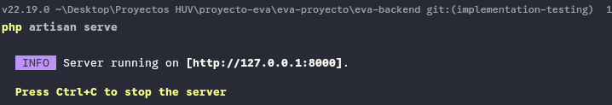
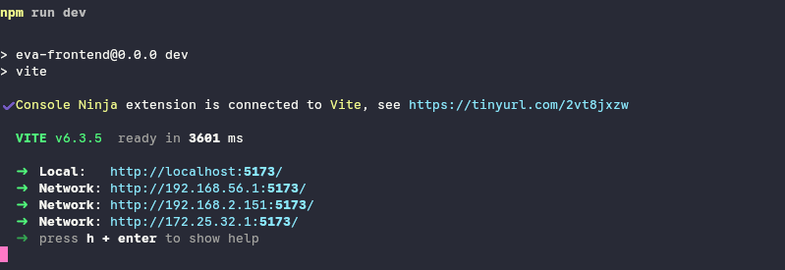

8. Rate Limiting
La API implementa 60 requests por minuto por IP autenticada, configurado via middleware throttle:60,1 en todas las rutas /api/v1/.

